ROTINA DO TRABALHO PEDAGÓGICO PARA SER REALIZADA EM DOMICÍLIO (Maternal I-B) - ProfªGiseli Helena
- Data: 15/03 a 19/03 de 2021 Creche Municipal “Maria Silveira Mattos”
SEGUNDA-FEIRA | TERÇA-FEIRA | QUARTA-FEIRA | QUINTA-FEIRA | SEXTA-FEIRA
MATERNAL 1-B  *(CG) Música: Vira Vira é a Solução - Palavra Cantada, disponível em:  https://www.youtube.com/watch?v=SM4MCS8cEHw  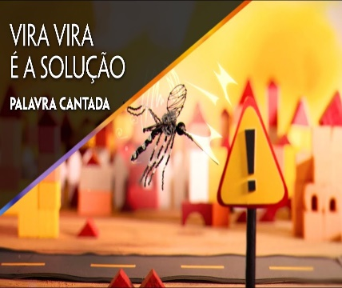 | MATERNAL 1-B  *(TS) (CG) Dobradura do mosquito da dengue com círculos.  - Vamos conhecer o mosquito da dengue? Para isso iremos montar com dobradura de círculos um mosquito. A professora irá disponibilizar um vídeo no grupo mostrando como fazer, é muito simples!  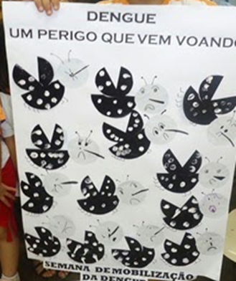 | MATERNAL 1-B  *(EO) (CG) (TS) Atividade de autorretrato no espelho.  - Hoje iremos desenvolver algumas habilidades socioemocionais ajudando a criança definir sua identidade.  - De frente para o espelho o aluno contornará seu rosto com canetinha, desenhando -o e com a ajuda do familiar colocar olho nariz, boca, etc. Uma ótima atividade para construir o esquema corporal.  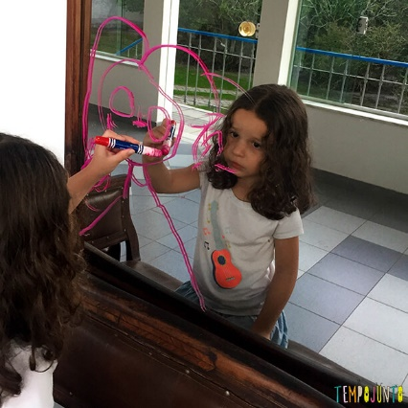 | MATERNAL 1-B  *(CG)Atividade de alinhavo no escorredor de macarrão  - Vamos estimular as mãozinhas através da coordenação viso motora?  - A criança irá passar com um cadarço dentro dos furinhos do escorredor, ou com um pedaço de barbante com uma fita na ponta. O importante é deixar que a criança coloque sozinha a pontinha do cadarço ou barbante no furo do escorredor.  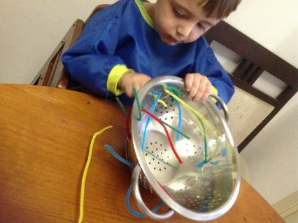 | MATERNAL 1-B  *(EF)Dia do brinquedo  - Deixe que a criança escolha um brinquedo para brincar a vontade por um tempinho, explorando-o livremente. Em seguida brinque com a criança e com o brinquedo para estreitar os laços de afeto da família.

